X 5-1-2 PARENTHÈSES ET PROGRAMMES DE CALCUL

EN2 : Connaitre et utiliser les priorités opératoires
$\boxed{1}$ Calcule les expressions suivantes en détaillant les étapes de calcul :
A $_{=}$ 36 – (13 – 8) B $_{=}$ 36 – 13 – 8
C $_{=}$ 36 + 13 – 8 D $_{=}$ 36 – 13 + 8
E $_{=}$ 36 + (13 – 8) F $_{=}$ 36 – (13 + 8)
$\boxed{2}$ Calcule les expressions suivantes en détaillant les étapes de calcul :
A $_{=}$ 17 – 2 (8 – 5) B $_{=}$ 36 ÷ 9 (6 – 2)
C $_{=}$ (11 – 5) (4 + 6) D $_{=}$ (19 – 12) (4 – 2)
E $_{=}$ 15 (8 – 3 2) F $_{=}$ 3 (14 ÷ 2 – 4)
$\boxed{3}$ Si besoin, place des parenthèses dans les calculs suivants pour obtenir le bon résultat :
1°) 3 5 – 3 – 2 $_{=}$ 4 2°) 3 5 – 3 – 2 $_{=}$ 0
3°) 3 5 – 3 – 2 $_{=}$ 14 4°) 3 5 – 3 – 2 $_{=}$ 10
$\boxed{4}$ Relie chaque calcul de gauche au calcul de droite qui lui est égal :
• |  | • 5 ÷ 3,4 + 14,7
5 + • |  | • (14,7 + 5) ÷ 3,4
+ 14,7 • |  | • 5 + 14,7 ÷ 3,4
• |  | • (5 + 3,4) ÷ 14,7
5 + • |  | • 5 ÷ (14,7 + 3,4)
• |  | • 5 + 3,4 ÷ 14,7
$\boxed{5}$ Effectue les calculs suivants en détaillant les étapes de calcul :
A $_{=}$ $_{\frac{12 + 8}{4}}$ B $_{=}$ 12 + $_{\frac{8}{4}}$ C $_{=}$ $_{\frac{12}{4}}$ + 8
D $_{=}$ $_{\frac{25}{5}}$ – 5 E $_{=}$ $_{\frac{25 – 5}{5}}$ F $_{=}$ 25 – $_{\frac{5}{5}}$
$\boxed{6}$ Où placer des parenthèses dans l’expression
6 + 4 8 – 3 pour obtenir :
1°) 26 ? 2°) 77 ? 3°) 50 ?
$\boxed{7}$ Calcule les expressions suivantes en détaillant :
A $_{=}$ [21 – (24 – 7)] ÷ 2 B $_{=}$ (13 – 4) 0,6 – 3,8
C $_{=}$ 3 [8 – (5 – 1)] D $_{=}$ [36 – (13 – 8)] 3
$\boxed{8}$ Calcule les expressions suivantes en détaillant :
A $_{=}$ 8 ÷ [5 – (15 – 12)] B $_{=}$ 3 – [3 – (3 – 3)]
C $_{=}$ [14 – (5 + 2)] ÷ 7 D $_{=}$ ×
EN4 : Traduire un problème en une seule expression
$\boxed{9}$ Voici un programme de calcul :
• Ajouter 3
• Multiplier par 9
• Soustraire 5

Écris en une seule expression l’application de ce programme de calcul au nombre 7.
$\boxed{10}$ Voici deux programmes de calcul :
Programme 2
• Choisir un nombre
• Multiplier par 5
• Soustraire 2 au résultat
• Ajouter 13
Programme 1
• Choisir un nombre
• Ajouter 19
• Multiplier le résultat par 5
• Ajouter 8

Effectue ces programmes en prenant 4 puis 10 comme nombre de départ.
$\boxed{11}$ 1°) Choisis un nombre et effectue ce programme. Écris les calculs en une seule expression.
• Choisir un nombre
• Ajouter 13
• Multiplier par 9
• Ajouter 4
2°) Pour faire les calculs, Etienne a utilisé un tableur.
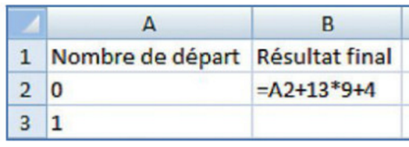
Penses-tu qu’il a entré la bonne formule dans la cellule B2 ?
Si non, propose une autre formule.
$\boxed{12}$ Sofiane raconte son calcul d’hier :
« J’ai multiplié 5,2 par 10, j’ai divisé 15 par 3 et j’ai ajouté les deux résultats ».
Laquelle de ces expressions correspond à sa description ?
A $_{=}$ (5,2 10 + 15) ÷ 3 B $_{=}$ 5,2 10 + 15 ÷ 3
C $_{=}$ 5,2 (10 + 15) ÷ 3 D $_{=}$ (5,2 10) + (15 ÷ 3)
$\boxed{13}$ Écris l’expression correspondant à chaque suite d’opérations, puis la calculer.
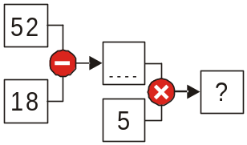
1°)

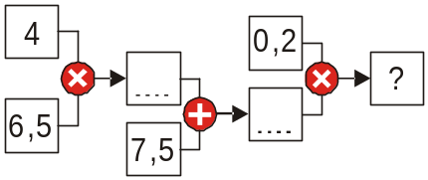
2°)

